Ограниченные возможности – безграничные способности
Идея экспериментального проекта «мини-огород» в отделении принадлежит Марине Генриховне Герасим - инструктору по трудотерапии отделения дневного пребывания для инвалидов ГУ «Территориальный центр социального обслуживания населения Ошмянского района».
Трудовая терапия – один из методов терапевтического воздействия, которые применяются в социальной работе для оказания помощи людям с ограниченными возможностями здоровья с целью приобретения, восстановления и поддержания навыков трудовой деятельности, снижение уровня зависимости от посторонней помощи.
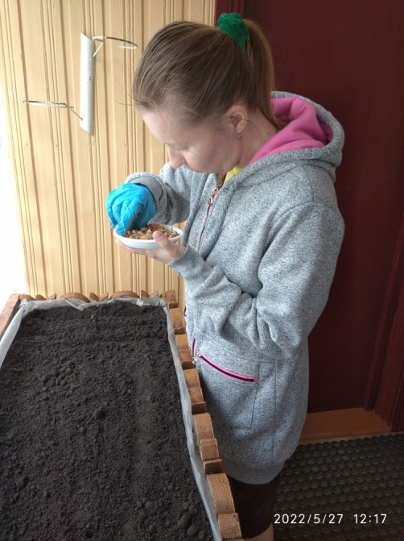
Подготовительная работа по созданию «мини-огорода» в помещении началась еще в мае: сооружение каркаса, подготовка земли, посев семян. Ежедневно воспитанники наблюдали, как растут овощи: лук, редис, укроп, салат, огурец и др. Полив, прополку и рыхление делали самостоятельно. Люди с ограниченными возможностями здоровья с большим удовольствием принимали активное участие в уходе за «мини-огородом», получили положительные эмоции, так как всегда приятно видеть результат своей работы, освоили основы овощеводства, совершенствовали навыки трудовой деятельности.
